

Очистка воздуха от
газов • дымов • аэрозолей • запахов
ИНСТРУКЦИЯ ПО МОНТАЖУ
«SMOKE 1.0»
«SMOKE 2.0»
«SMOKE 3.0»
«SMOKE 4.0»
«SMOKE 5.0»
«SMOKE 6.0»
«SMOKE 7.0»

СОДЕРЖАНИЕ

- ОБЩИЕ УКАЗАНИЯ 4
- МЕРЫ БЕЗОПАСНОСТИ 5
- ПОДГОТОВКА К МОНТАЖУ 7
- МОНТАЖ И ДЕМОНТАЖ 12
4. 1. Монтажные работы 12
4. 2. Подключение к сетям водоснабжения и канализации 12
4. 3. Электромонтажные работы 15
4. 4. Демонтаж 18
- ПУСК 19
КОНТАКТЫ 20

Настоящая инструкция является эксплуатационным документом газоконверторов серии «ЯТАГАН SMOKE» типоразмеров 1.0 – 7.0.
Инструкция содержит сведения для правильного и безопасного их монтажа и пуска.

- ОБЩИЕ УКАЗАНИЯ
Для правильной и безопасной эксплуатации газоконвертора «ЯТАГАН SMOKE» внимательно ознакомьтесь с инструкцией, изучите и эксплуатируйте оборудование в соответствии с требованием производителя.
Монтаж и ввод в эксплуатацию газоконвертора «ЯТАГАН SMOKE» разрешено проводить только сертифицированной производителем сервисной организацией.
Оборудование соответствует требованиям стандартов и нормативных документов, действующих на территории Российской Федерации.
Проверьте комплектацию оборудования на соответствие заявленной производителем.
Проверьте, соответствует ли поставленная модель газоконвертора типу, требуемому для использования.
Не удаляйте и не повреждайте обозначения, заводские пломбы и надписи на аппарате (шильдики, указатели направления потока, положения для монтажа, схемы подключения).
При замене комплектующих изделий разрешается использовать только оригинальные запасные части, согласованные с производителем.
Не разрешается вносить изменения в конструкцию оборудования.
Утилизацию газоконвертора «ЯТАГАН SMOKE» или его частей по окончанию срока службы необходимо проводить с учётом требований по охране окружающей среды и законодательства РФ.
Производитель не несет ответственности и не предоставляет гарантии на ущерб, обусловленный несоблюдением:
- условий, указанных в настоящей инструкции;
- нормативных актов и стандартов;
- условий, указанных в паспорте изделия и в руководстве по эксплуатации.
Во время ремонта оборудования соблюдайте содержащиеся в настоящей инструкции указания по технике безопасности.
Специалист сервисной организации, осуществляющий диагностику и ремонт газоконвертора «ЯТАГАН SMOKE», обязан ознакомить пользователя с выявленными дефектами и причинами неисправностей газоконвертора.
Проверьте, соответствует ли поставленная модель газоконвертора типам заменяемых запчастей и узлов.

- МЕРЫ БЕЗОПАСНОСТИ
- При подготовке газоконвертора «ЯТАГАН SMOKE» к работе необходимо соблюдать требования безопасности, изложенные в ГОСТ 12.4.021, «Правила техники безопасности при эксплуатации электроустановок потребителей» и «Правилах технической эксплуатации электроустановок потребителей».
- Лицо, выполняющее обслуживание газоконвертора «ЯТАГАН SMOKE», должен быть техническим специалистом завода-производителя или сертифицированным специалистом, т.е. иметь официальное разрешение завода-производителя (авторизированные дилеры или сервисные центры).
- Диагностика.
- Монтаж/демонтаж.
- Запуск (включение и проверка работоспособности оборудования).
Первый запуск производится только техническим специалистом завода-производителя. Технический специалист имеет право отказать в первом запуске, при обнаружении нарушения условий монтажа или иных нарушений, указанный в данной инструкции предоставив письменное объяснение причины отказа. Второй вызов специалиста производится на платной основе, за исключением случаев, когда первый запуск был отменён по причине вины завода-производителя.
- Техническое обслуживание. Исключение: ЕТО (Ежедневное Техническое Обслуживание) может проводить пользователь самостоятельно, в строгом соответствии с Руководством по эксплуатации.
- Ремонт. Исключение: возможны некоторые самостоятельные вмешательства Пользователем, подробное описание возможных ремонтных работ, см. Руководство по эксплуатации.
- Вентиляционная система с установленным Газоконвертором «ЯТАГАН SMOKE» должна иметь надежное заземление корпуса.

ВНИМАНИЕ! Правильное заземление является основным критерием при установке и запуске оборудования, если заземление было обеспечено НЕверно, оборудование может выйти из строя при первом же включении и гарантия автоматически теряет свою силу. Для обеспечения правильного заземления см. п.4.3 стр. 14 настоящей инструкции.

- Допускается замена материалов, сырья, покупных комплектующих изделий, предусмотренных чертежами и технологией, при согласовании с техническим специалистом завода-производителя (см. «Положении о гарантийном и сервисном обслуживании оборудования серии «Ятаган»»).
- При испытаниях, наладке и работе газоконвертора «ЯТАГАН SMOKE» его технологические отверстия (входной и выходной патрубок) должны быть ограждены, чтобы исключить травмирование людей воздушным потоком. Съемные монтажные панели (крышки) должны быть закрыты.
- Запрещено устанавливать в аппарат непросушенные после промывки комплектующие.
- Запрещается осуществлять транспортировку и хранение газоконвертора «ЯТАГАН SMOKE» в не защищённых от природных явлений местах (мороз от -10, дождь, снег, и т.п.).
- Установки допускают транспортирование всеми видами закрытых транспортных средств, в соответствии с правилами перевозок, действующими для конкретного вида транспорта.
- При разгрузке и монтаже газоконвертора «ЯТАГАН SMOKE» необходимо руководствоваться правилами погрузочно-разгрузочных и такелажных работ.
- Место монтажа газоконвертора «ЯТАГАН SMOKE» должно обеспечивать свободный доступ к местам его обслуживания во время эксплуатации.
- Обслуживание и ремонт оборудования производится при полном отключении их от электросети и полном отключении вытяжного вентилятора, действующего на данном участке воздуховода.
- При работах, связанных с опасностью поражения электрическим током (в том числе статическим электричеством) следует применять защитные средства.
- Обслуживание и ремонт газоконвертора необходимо производить только при отключении его от электросети (выключенных автоматах защиты).
- Не допускайте к работающему оборудованию, а также во время его ремонта лиц без соответствующей квалификации.
- Для ремонта газоконвертора используйте исправный инструмент (ключи, отвертки и т.д.).
- Работник, производящий запуск установки, обязан предварительно принять меры по прекращению всех работ на данной установке, и оповестить персонал о пуске.
- В случае пожара установки, огонь тушить порошковым огнетушителем.

- ПОДГОТОВКА К МОНТАЖУ
Газоконвертор «ЯТАГАН SMOKE» освобождается от упаковки. Проверяется комплектность согласно паспорта.
Распакованный газоконвертор подлежит внешнему осмотру с целью выявления возможных повреждений при транспортировке. При обнаружении повреждений, дефектов, полученных в результате неправильной транспортировки, ввод газоконвертора «ЯТАГАН SMOKE» в эксплуатацию без согласования с производителем не допускается.
Перед монтажом газоконвертора «ЯТАГАН SMOKE» необходимо убедиться, что место присоединения и воздуховоды соответствуют требованиям производителя оборудования:
- Монтаж газоконвертора «ЯТАГАН SMOKE» возможен исключительно в горизонтальном положении, на промежуточной раме, закрепленной к ровной горизонтальной поверхности пола (рис.2). При необходимости возможен монтаж оборудования на кронштейнах, закрепленных к стене (рис.3) или на подвесных опорах, закрепленных к потолку помещения (рис.4). Требования к несущей способности удерживающих конструкций должны удовлетворять статическим нагрузкам газоконвертора.
- Место монтажа газоконвертора «ЯТАГАН SMOKE» должно обеспечивать свободный доступ к местам его обслуживания: свободное пространство не менее 0,5 м с торцов и не менее 1,0 м спереди аппарата (рис. 5).
- Площади сечения воздуховодов должны соответствовать выбранному типу газоконвертора «ЯТАГАН SMOKE».
- Длина воздуховода от точки отбора воздуха до газоконвертора не должна превышать 1м.
- Воздуховод от точки отбора воздуха до газоконвертора не должен иметь более одного поворота на 90˚.
- К газоконвертору возможно подключение только одного воздуховода. Несоблюдение данного требования может привести к уменьшению тяги в вентиляционном канале и непосредственно в самом газоконверторе, что влечет за собой некорректную эксплуатацию.
- Место установки газоконвертора «ЯТАГАН SMOKE» и щита управления должно быть обеспечено силовым электроснабжение напряжением ~220В 50Гц и позволять обеспечить надежное заземление оборудования.

Габаритные и присоединительные размеры
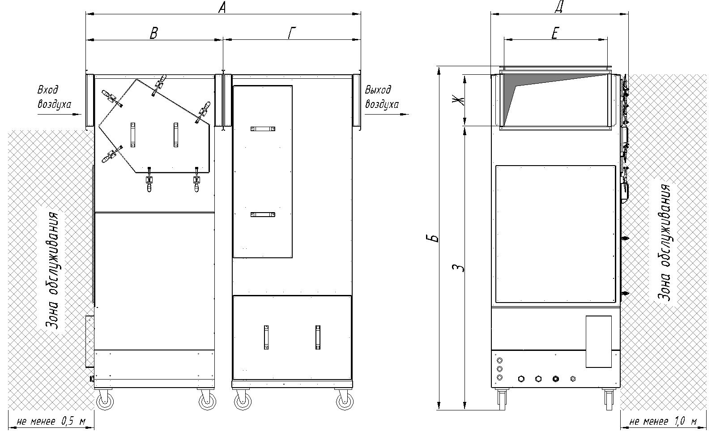
Smoke | А, мм | Б, мм | В, мм | Г, мм | Д, мм | Е, мм | Ж, мм | З, мм | Масса, кг
1.0 | 1000 | 1725 | 500 | 500 | 600 | 400 | 150 | 1550 | 300
2.0 | 1350 | 1775 | 650 | 700 | 800 | 600 | 200 | 1550 | 450
3.0 | 1700 | 1975 | 900 | 800 | 800 | 600 | 300 | 1650 | 525
4.0 | 1850 | 2025 | 950 | 900 | 1000 | 800 | 300 | 1700 | 700
5.0 | 3500 | 1750 | 1700 | 1200 | 1050 | 1000 | 350 | 1375 | 1000
6.0 | 4000 | 1900 | 2000 | 1375 | 1050 | 1000 | 425 | 1450 | 1250
7.0 | 4000 | 1900 | 2000 | 1375 | 1250 | 1200 | 425 | 1450 | 1400

РИС. 1. ГАБАРИТНЫЕ РАЗМЕРЫ
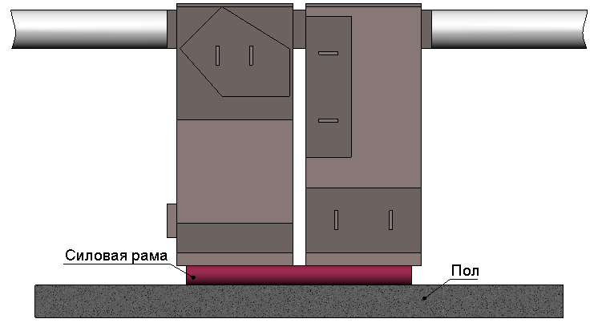
РИС. 2. КРЕПЛЕНИЕ ОБОРУДОВАНИЯ К ПОЛУ
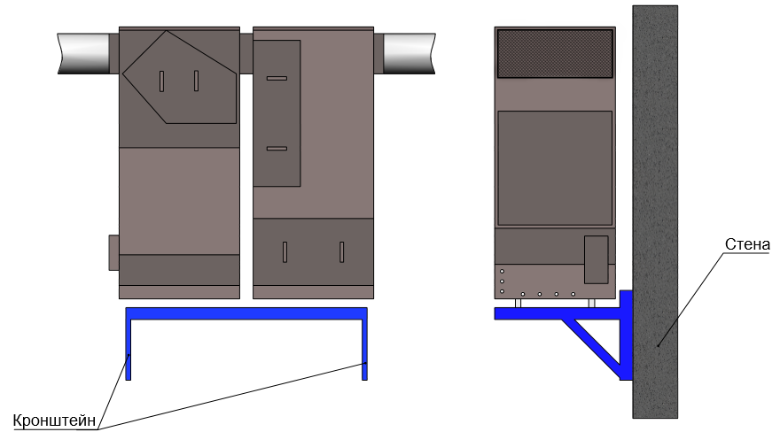
РИС. 3. КРЕПЛЕНИЕ ОБОРУДОВАНИЯ К СТЕНЕ
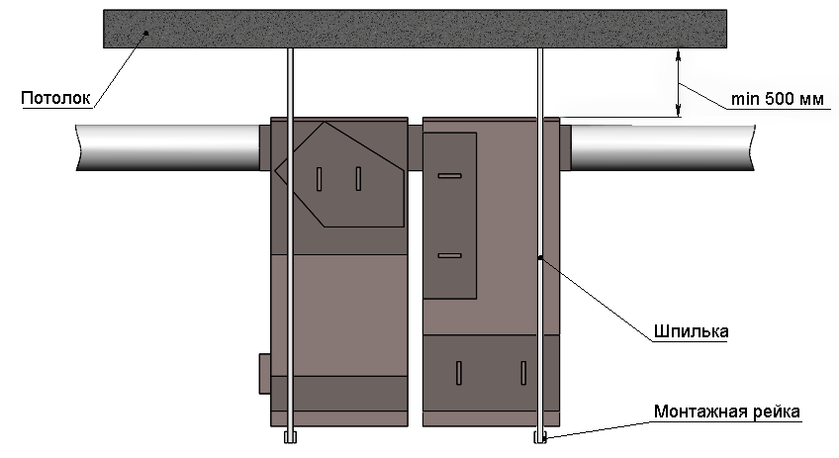
РИС. 4. КРЕПЛЕНИЕ ОБОРУДОВАНИЯ К ПОТОЛКУ
ВНИМАНИЕ! Газоконвертор «ЯТАГАН SMOKE» запрещено использовать:
- В вертикальном положении (Рис. 5).
- Для очистки приточного и рециркуляционного воздуха (Рис. 6).
- Без заземления (Рис. 7).
- При снятых элементах корпуса (Рис. 8).
-В помещениях с легковоспламеняющимися и взрывоопасными материалами (Рис. 9).
- Запрещено располагать ЩУ вблизи источников открытого огня (рис. 10)
Очищаемый воздух не должен содержать твердых, клеящихся, смолистых и агрессивных примесей.
Допустимые рабочие температуры очищаемого воздуха: от +5˚С до +250˚С.
Допустимые рабочие температуры окружающего воздуха: от +3˚С до +30˚С.
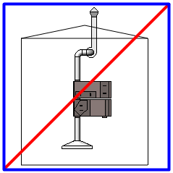
РИС. 5. ЗАПРЕЩЕНА УСТАНОВКА ОБОРУДОВАНИЯ В ВЕРТИКАЛЬНОМ ПОЛОЖЕНИИ
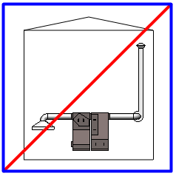
РИС. 6. ЗАПРЕЩЕНО ИСПОЛЬЗОВАТЬ ОБОРУДОВАНИЕ ДЛЯ ОЧИСТКИ ПРИТОЧНОГО И РЕЦИРКУЛЯЦИОННОГО ВОЗДУХА
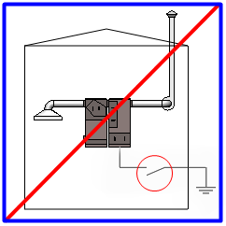
РИС. 7. ЗАПРЕЩЕНО ВКЛЮЧАТЬ ОБОРУДОВАНИЕ В СЕТЬ БЕЗ ЗАЗЕМЛЕНИЯ
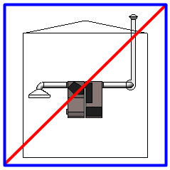
РИС. 8. ЗАПРЕЩЕНО ВКЛЮЧАТЬ ОБОРУДОВАНИЕ ПРИ СНЯТЫХ ЭЛЕМЕНТАХ КОРПУСА
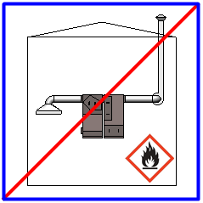
РИС. 9. ЗАПРЕЩЕНО РАСПОЛАГАТЬ ОБОРУДОВАНИЕ В ПОМЕЩЕНИЯХ С ЛЕГКОВОСПЛАМЕНЯЮЩИМИСЯ, ВЗРЫВООПАСНЫМИ МАТЕРИАЛАМИ, ЖИДКОСТЯМИ И ГАЗАМИ.
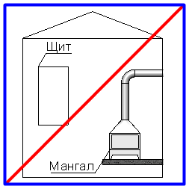
РИС. 10. ЗАПРЕЩЕНО УСТАНАВЛИВАТЬ ЩИТ УПРАВЛЕНИЯ ВБЛИЗИ МАНГАЛОВ И ДРУГИХ ИСТОЧНИКОВ ОТКРЫТОГО ОГНЯ

- МОНТАЖ И ДЕМОНТАЖ
4.1 Монтажные работы:
Все блоки Газоконвертора поставляются в собранном виде, готовые к монтажу и подключению.
Монтаж Газоконвертора необходимо производить в следующей последовательности (рис. 11):

- Установить Газоконвертор в предназначенное место, согласно техническому заданию и инструкции по монтажу, с соблюдением направления потока воздуха (указывается стрелкой на двери блока).
- Закрепить Газоконвертор строго горизонтально.
На месте установки отдельные секции Газоконвертора скручиваются между собой с использованием уплотнителя.
Монтировать корпус Газоконвертора допустимо без внутренних элементов. Они устанавливаются на свои места после окончания монтажа корпусов секций.
- Присоединить к фланцам Газоконвертора части воздуховодов вентиляционной системы. Присоединение производить только через гибкие вставки.
Оборудование не имеет собственного вентилятора и предназначено для прямого монтажа в воздуховод.
Оборудование предназначено для работы под разряжением, исполнение оборудования для работы под давлением выполняется по спец. заказу.
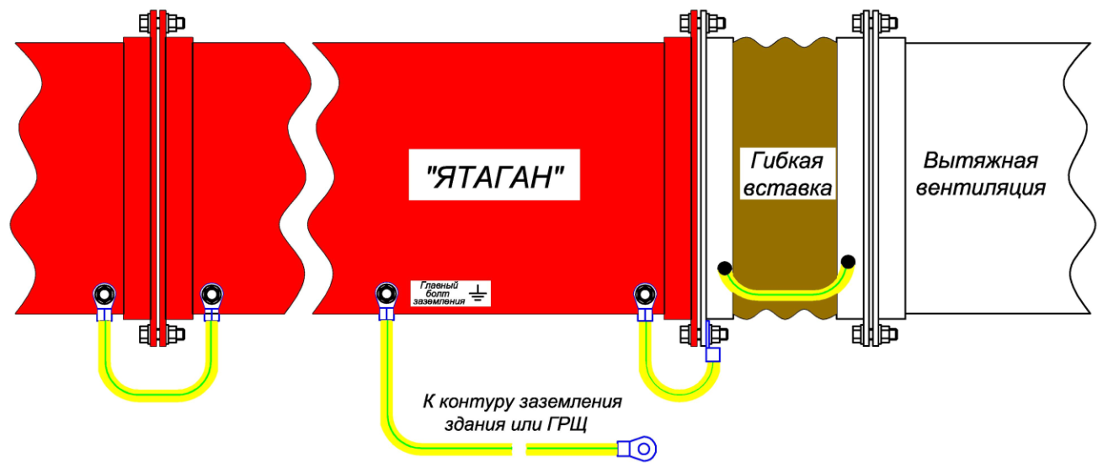
РИС 11. СХЕМА ЗАЗЕМЛЕНИЯ БЛОКОВ «ЯТАГАН»

4.2. Подключение к сетям водоснабжения и канализации.

Перед началом подключения оборудования:
к месту установки оборудования должно быть подведено холодномоное водоснабжение Ру3 и канализация;

Подсоединения трубопроводов должно быть выполнено таким образом, чтобы не возникало напряжений в местах подключения к гидрофильтру. Следует применять соединения, предоставляющие возможность отсоединить подводку.
Подводить к аппарату СТРОГО холодную воду. Рекомендуемые заводом - производителем типы трубопроводов: труба водогазопроводная, полипропиленовая, гофрированная из нержавеющей стали.
Присоединить систему водоснабжения и канализации к газоконвертору в следующих точках (см. рис. 12):
- Подвод трубопровода холодного водоснабжения к штуцеру "ЗАЛИВ": G ½ " нр.
- Подвод трубопровода канализации к штуцеру:
"СЛИВ воды автоматический": G 1" нр
"СЛИВ воды ручной": G 1" нр
"ПЕРЕЛИВ воды аварийный": G 1" нр (трубопровод не менее Ду25 без переходников, уголков и иных фитингов, уменьшающих сечение трубы).

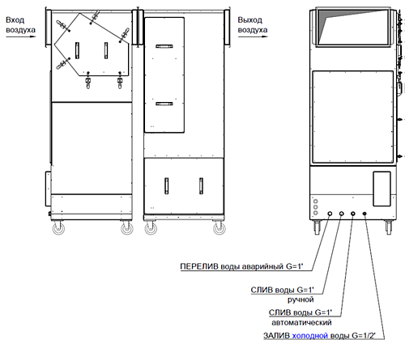
РИС. 12. ТОЧКИ ПОДКЛЮЧЕНИЯ ГАЗОКОНВЕРТОРА К СИСТЕМЕ ВОДОСНАБЖЕНИЯ И КАНАЛИЗАЦИИ

ВНИМАНИЕ! Обязательная установка фильтров грубой очистки и запорной арматуры на подводные трубы "ЗАЛИВ".
ВНИМАНИЕ! Запрещается соединять в один коллектор трубопроводы "СЛИВ" и "АВАРИЙНЫЙ СЛИВ", это приводит к увеличению времени слива и возникновению аварийных ситуаций.
Длина трубы Аварийного слива и перелива от установки до канализации не должна превышать 3,0 м.
Краны подачи сетевой воды к штуцеру «ЗАЛИВ» должны находиться не далее 1 м от установки и быть в зоне прямой видимости.
Обеспечить герметичность мест присоединения оборудования к сетям водоснабжения и канализации, с соблюдением осторожности затягивать переходные штуцера и гайки.

ВНИМАНИЕ! Подсоединение всей гидросистемы производить через соединения типа «американка» сечением: для трубы ЗАЛИВ – не менее 25 мм, для трубы СЛИВ – не менее 40 мм.
Для повышения срока службы газоконвертора рекомендуется устанавливать колбу с фильтром ¾ «Аквастиль» F-1 на трубу залива. Предварительно необходимо заменить картридж на сменную засыпку для фильтра «Гейзер-1ПФ» (рис. 13).

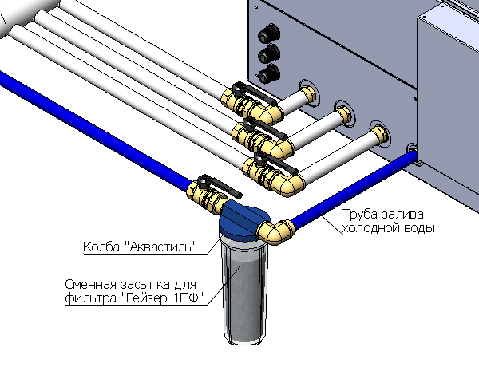
Рис. 13. Установка фильтра для воды на трубу залива

4.3 Электромонтажные работы:

Перед началом подключения оборудования:
- к месту установки щита управления должно быть подведено электропитание по «постоянной» схеме;
При подключении электропроводов к клеммам необходимо применять наконечники соответствующего диаметра, при пайке использовать только канифоль!
Подключение газоконвертора к щиту управления выполнить согласно схеме (см. Рис. 12).
Заземление газоконвертора необходимо производить от общего контура заземления помещения к главному болту заземления на корпусе газоконвертора, обозначенного надписью: «Главный болт заземления». Каждый главный болт заземления подключается отдельным проводом. В случае отсутствия общего контура заземления помещения, заземление газоконвертора производить на шину «земля», которая в свою очередь подключается в главный распределительный щит «ГРЩ» (РП).
Для заземления необходимо использовать цельный кусок (без спаек и скруток) медного многожильного провода.
Сечение заземляющего проводника обязано соответствовать его длине:
- при длине заземляющего проводника до 10 м – сечение провода должно равняться 10 мм²;
- при длине заземляющего проводника до 20 м – сечение провода должно равняться 16 мм²;
- при длине заземляющего проводника до 30 м – сечение провода должно равняться 25 мм²;
Если трасса от провода заземления до оборудования превышает 10 м соответственно необходимо увеличивать провод заземления (каждый 1 м на 1 м²).
Не допускается наличие перетекающих токов по цепям заземления обесточенного Газоконвертора более 0,1 А.
Технология изготовления заземления обязана обеспечить заданные параметры при длительной эксплуатации.

ВНИМАНИЕ! Электрические кабели подключения газоконвертора к щиту управления и заземления не входят в комплект поставки и приобретаются отдельно.

Соединение газоконвертора и щита управления и подключение к электрическим сетям необходимо производить в следующей последовательности:
- Соединить блоки газоконвертора между собой перемычками «Земля» (поставляются в комплекте) на передней верхней части фланцев (предусмотрены отверстия с наклейкой).
- Соединить корпус газоконвертора шиной заземления с частями воздуховода. Присоединить шину заземления к заземляющему контуру помещения. Подключение производить гибкой медной шиной.
- Установить щит управления в месте удобном для эксплуатации и отвечающем требованиям данной инструкции – не менее 1,5 м от пола.
- Проложить кабели питания и управления в соответствии с требованиями данной инструкции.
- Электрические кабели необходимо не допускается прокладывать по стенам и другим открытым плоскостям без дополнительной защиты от механического повреждения.
Вариантами защиты являются: пластиковая гофра, металлическая гофра, кабель-канал пластиковый, кабельная труба металлическая, кабельная труба пластиковая, кабельный лоток металлический, кабельный лоток пластиковый.
- Выполнить подключение газоконвертора к щиту управления согласно схеме (см. Рис. 13).
- Подключить щит управления, подключить к сети питания ~220В, 50 Гц согласно схеме (см. Рис. 14).

ВНИМАНИЕ! Запрещается использование в качестве автоматического прерывателя цепи устройства защитного отключения (УЗО).
ВНИМАНИЕ! Запрещается запуск оборудования при выключенной вытяжной вентиляции.

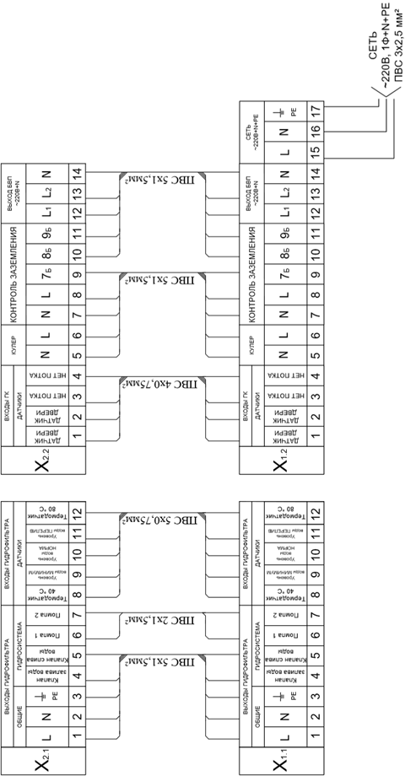

РИС. 14. СХЕМА ПОДКЛЮЧЕНИЯ ГАЗОКОНВЕРТЕРА К ЩИТУ УПРАВЛЕНИЯ.
4.4 Демонтаж

Работы по демонтажу оборудования необходимо выполнять в следующей последовательности:
- Обесточить и отключить от сети электроснабжения Щит Управления.
- Отсоединить кабели управления и электросилового снабжения от Щита Управления и Газоконвертора.
- Отсоединить шины заземления Газоконвертора от контура заземления помещения и от воздуховодов.
- Снять перемычки «Земля» на передней верхней части фланцев.
- Слить воду из Газоконвертора, затем перекрыть и отсоединить подвод водоснабжения и канализации от оборудования.
- Отсоединить воздуховоды системы вентиляции от фланцев Газоконвертора.
- Открепить корпус Газоконвертора от удерживающих конструкций.
- Демонтировать Газоконвертор.
Демонтировать корпус Газоконвертора допустимо без внутренних элементов.

- ПУСК

ВНИМАНИЕ! Первый запуск производится только техническим специалистом Завода-Производителя. Технический специалист имеет право отказать в первом запуске, при обнаружении нарушения условий монтажа или иных нарушений, указанный в данной инструкции.

Перед пуском Газоконвертора «ЯТАГАН SMOKE» необходимо убедится в соблюдении всех мер безопасности, изложенных в данной инструкции.
Включение аппарата производится строго при работающем вентиляторе.

Порядок включения/выключения Газоконвертора «ЯТАГАН SMOKE»:
- Включить автомат «Ввод»
- Включить автоматы «электростатика» и «плазма»
- Нажать кнопку «стоп-пуск»
- Включить автоматы последовательно (Количество автоматов зависит от модели оборудования.

Отключение Газоконвертора производится в обратной последовательности.

КОНТАКТЫ
РОССИЙСКАЯ ФЕДЕРАЦИЯ,
140070, МОСКОВСКАЯ ОБЛАСТЬ,
ОКРУГ ЛЮБЕРЦЫ, ПОСЕЛОК ТОМИЛИНО,
УЛИЦА ГАРШИНА, ДОМ 11.
ТЕЛЕФОН: +7 (499) 110-43-24

ТЕЛЕФОН КРУГЛОСУТОЧНОЙ СЛУЖБЫ ТЕХНИЧЕСКОЙ ПОДДЕРЖКИ КЛИЕНТОВ:
8 (977) 885-58-05 , доб. 204

САЙТ:
www.yatagan.ru

ЭЛЕКТРОННАЯ ПОЧТА ПРЕДЛОЖЕНИЙ ПО РАБОТЕ ОБОРУДОВАНИЯ И УСЛУГ:
help@yatagan.ru

Пожалуйста, присылайте Ваши пожелания на почту. Все запросы будут рассмотрены и Вами будет получен ответ.

Москва
Редакция от 27.03.2019

